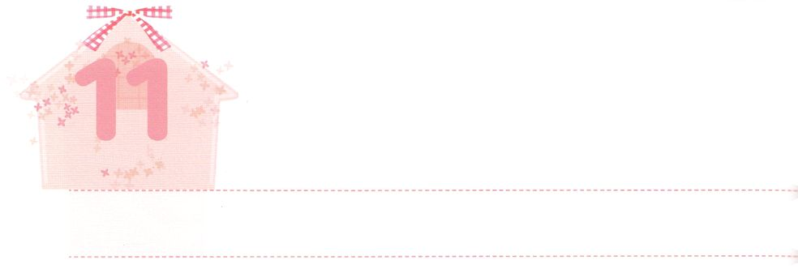

わたしたちに　あたえられた

　　　　　　　　　けいやく

**げつようび**

はをごのかたちとしてされた。のかたちとしてをし、ととにらをされた。

**127**

は、はじめにのかたちとしてをされました。とともにいるときに、まことのせをるとしてはられたのです。そして、そのですべてをしてめることができるをくださいました。しかし、はじめのがサタンにだまされてをれてすべてのをってしまったので、にせられてされたになりました。

このようなに、は315での、キリストをしてくださいました。そして、このをったにはいのをくださり、のとしてたせてくださいました。このはに、のであるイエスがキリストのきをなさったことによってします。このをきしてえたくのは、キリストのをってがともにおられるをわいました。

はたちにであるイエス・キリストのをくださいました。このからはじまったのは、がくださるのことにつながります。、のみことばをといにめましょう。が、にするのみことばにしてくださるでしょう。



**きょうのみことば**

70人要員訓練メッセージ┃2019.12.26

、ありがとうございます。ののみことばであるとにくださったのをってしますように。きておられるイエス・キリストのおによっておりします。アーメン

**きょうのいのり**

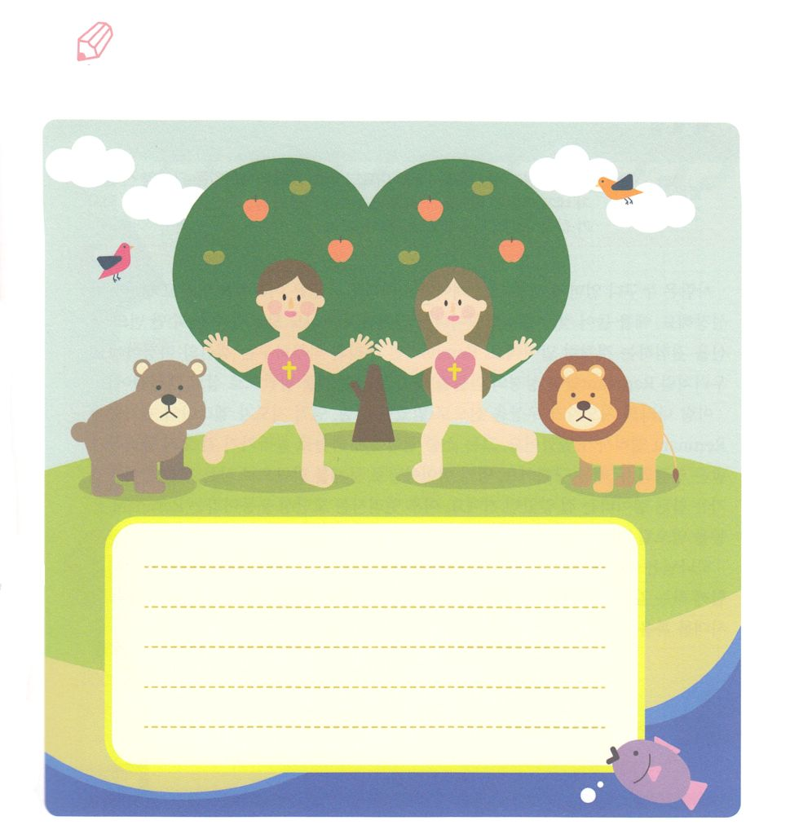

　　　　　　　がはじめににえられたをあらわすです。

　　　　　　　のみことばをきして、たちにくださったをに

　　　　　　　くみましょう。

いてみよう

127～28のみことば



**きょうのでんどう　　　　　　　　　　う　　　　　　　　　　　　　　　　　　　　　　　　する**

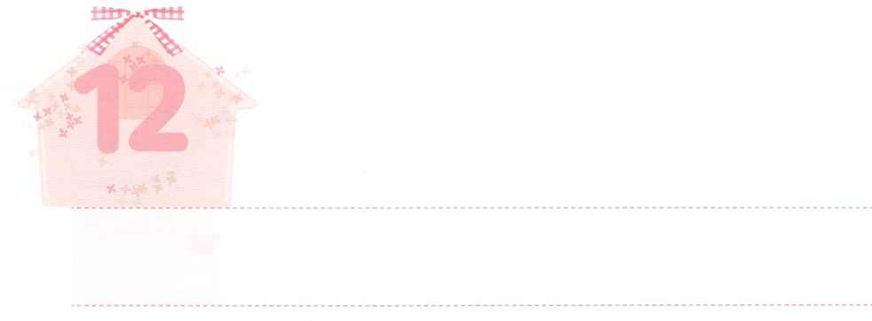

サミットとして　いく　じかん

**かようび**

りわると、エリヤはエリシャにった。「はあなたのためにをしようか。があなたのところからりられるに、めなさい。」すると、エリシャは、「では、あなたのの、つのけがのものになりますように」とった。

**Ⅱ**

**29**

はからまれ、それぞれするでくのしみをりえてします。たとえば、んがちがってきだすまで、そのもらないうちに、のをしています。それとじようにレムナントであるたちのはのです。たちとじレムナントであるのもやはり、すべてのをとしてしました。

アラムののがをだとじていたに、エリヤのでレムナントのエリシャがいました。はのエリヤがにるときに、ただエリヤがけたの２つのけをめました。こそが、をとしてのをくまことのであることがかったからです。のちにエリシャは、ドタンのとばれるレムナントをこすほど、ののるサミットになりました。

はたちをエリシャのようにこのをかすサミットとしてばれました。とともにいるいりにして、サミットにくをつようにしましょう。にったこのをでいすのえをするようになるでしょう。



**きょうのみことば**

ミッションホーム要員メッセージ┃2019.12.26

、ありがとうございます。としみをにして、このをかすサミットになりますように。きておられるイエス・キリストのおによっておりします。アーメン

**きょうのいのり**



をかこう

　　　　　　　、かいはありませんでしたか。

　　　　　　　それをにかきましょう。そののにをつけて、とともに

　　　　　　　いるいりにつなげて、のをにきましょう。



**きょうのでんどう　　　　　　　　　　う　　　　　　　　　　　　　　　　　　　　　　　　する**

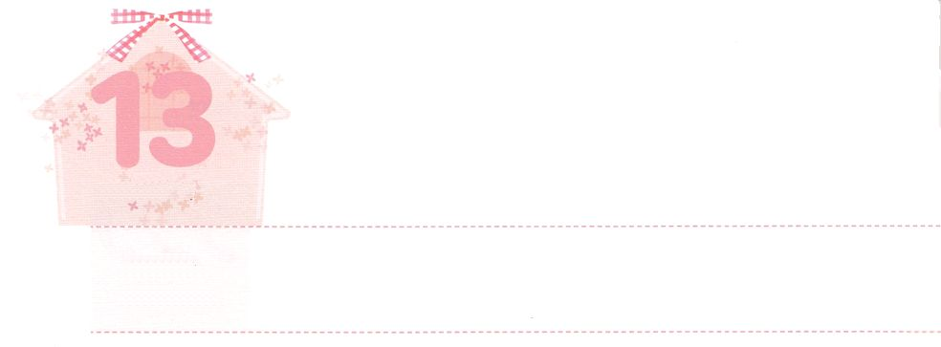

こころを　さだめた　レムナント

**すいようび**

ダニエルは、のべるごちそうやのむぶどうでをすまいとにめ、をさないようにさせてくれ、とのにった。はのに、ダニエルをしいつくしむをえられた。

**ダニエル**

**18～9**

をったイスラエルは、バビロンによってされました。このとき、としてれていかれたのにレムナントのダニエルがいました。をうというは、にろしいことでしょう。いつぬかわからないのにいたからです。しかし、ダニエルはどんなでも、をおがまないとをめてしました。そして、にって、がともにおられることをじてするサミットタイムをちました。その、ダニエルはバビロンとになるがきておられることをあかしするになりました。

、たちは500ぶりにしたはずのがほとんどえて、とによるでくのがしんでいるをきています。は、これらすべてのことをごで、たちをこのをかすレムナントとしてばれました。ダニエルのように、をとしてって、のでととをえることのできるをめましょう。がからのをえてくださり、だれもくことができないをかすにしてくださるでしょう。



**きょうのみことば**

**きょうのいのり**

、ありがとうございます。ダニエルのようにをめてのりをささげます。をえるレムナントになりますように。きておられるイエス・キリストのおによっておりします。アーメン

予備大学修練会┃2019.12.27

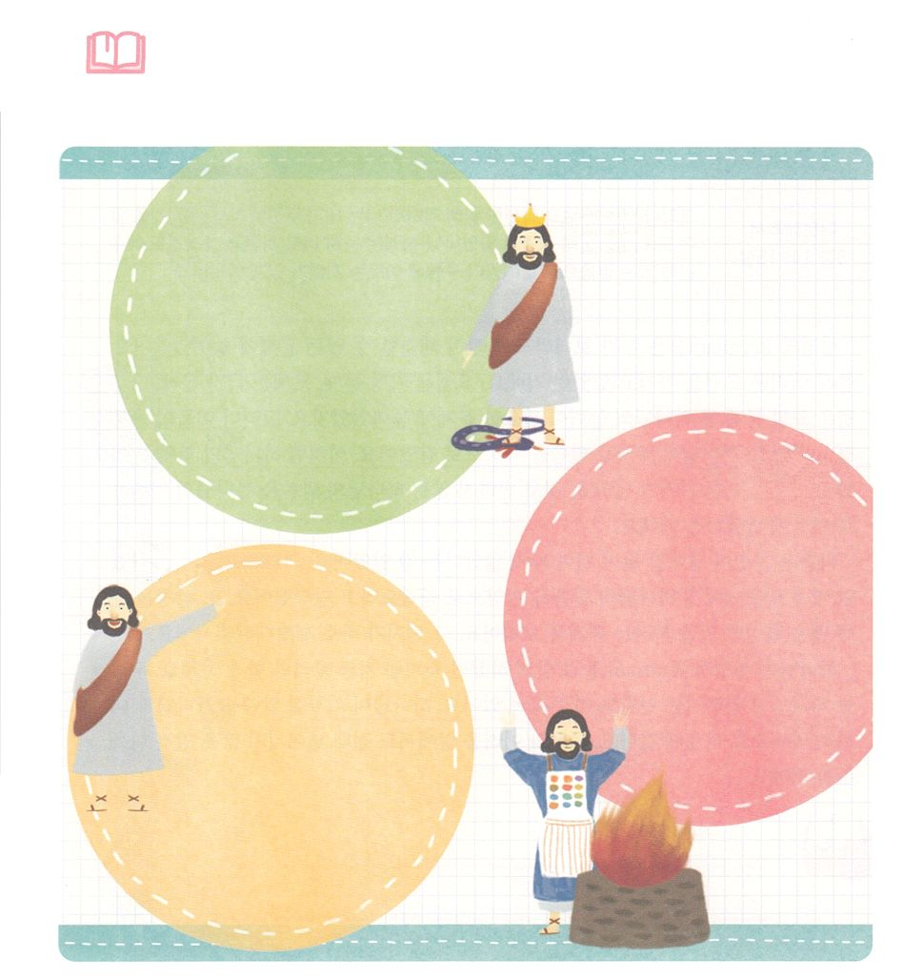

　　　　　をのみことばとしてどれくらいっていますか。

　　　　　をして、をめたレムナントのをえるようにって

　　　　　かれているにうのみことばをつけてきましょう。

　　　　　　　　　　　　　　　　　　　　　　　まことの

　　　　　　　　　　　　　　　　　　　　　　　　　　　まことの

　　まことの

みことばを

しよう



**きょうのでんどう　　　　　　　　　　う　　　　　　　　　　　　　　　　　　　　　　　　する**

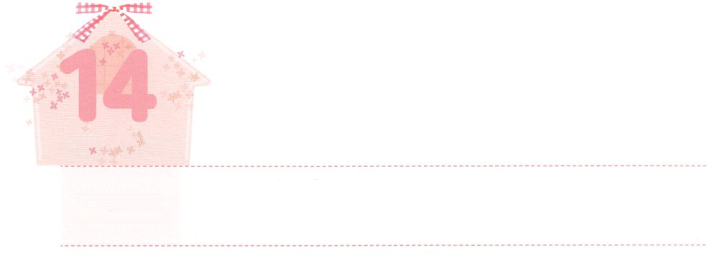

ぜったいに　たおれません

**もくようび**

けれどもあなたは、んでしたところにとどまっていなさい。あなたはが、どのたちからそれをんだかをっており、また、いころからにしんでたことをっているからです。はあなたにをえてキリスト・イエスにするによるいをけさせることができるのです。

**Ⅱテモテ**

**314～15**

のレムナントは、だれがてもではできないとはっきりわかるようなにかれていました。とてもしいのにいたのです。ヨセフは、モーセは、サムエルはなど、のがなのにかれていました。しかし、らにはがあります。からえられたみことばをとしてりました。このように、ののにいるは、つがいます。してわらないのみことばをのとしてにめていたということです。

パウロは、のきるがいくらもっていないということをりました。それゆえ、のようにっていたテモテにのみことばをとしてりなさいとみました。また、をしてんだなことをしなさいといたをりました。

そのがテモテへの、です。はのレムナントのように、いまたちとともにおられます。たちは、がいてくださるののにいます。がしげてくださるみことばをととのとしてにめましょう。やしみのでも、にれないをえてくださるでしょう。



**きょうのみことば**

、ありがとうございます。のをして、どんなでもにれないでのをにむようにいてください。きておられるイエス・キリストのおによっておりします。アーメン

**きょうのいのり**

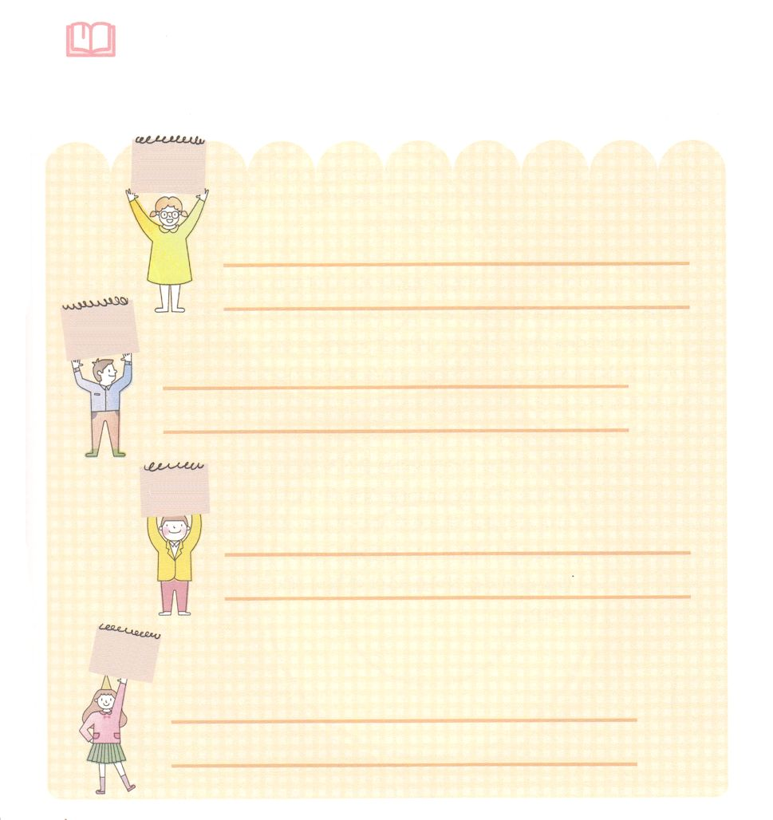

　　　　　にれないようにをいてくださるのをえたい

はいますか。のあいているところに、そののをいて

のみことばをえるをちましょう。

　　　　なまえ

　なまえ

　　　　　なまえ

　なまえ

みことばを

しよう



**きょうのでんどう　　　　　　　　　　う　　　　　　　　　　　　　　　　　　　　　　　　する**

産業宣教メッセージ┃2019.12.28

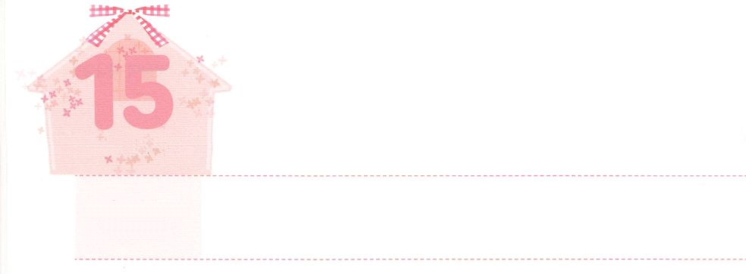

かみさまが　くださった

　　　　　　あたらしい　わく

**きんようび**

なぜなら、たちのがあなたがたにえられたのは、ことばだけによったのではなく、とといとによったからです。また、たちがあなたがたのところで、あなたがたのために、どのようにふるまったかは、あなたがたがっています。

**Iテサロニケ**

**15**

はのちにユダヤとばれるようになるイスラエルをんで、のみこころとであるをしげるようにっておられました。しかし、らがっていたからえられたはにかすんでいきました。、がえて、にえることができなくなりました。どうしようもないわざわいと、のにじめられたまま、までります。そのでをしたがてきました。されたイエスをしてミッションをけて、マルコののにまってったたちでした。に、らはをしてし、がくださったしいをっていのちをしました。

がくださったしいは、とというをちこわすイエス・キリストのです。このしいをつレムナントは、なるので、のをめていくおいをしながらきていきます。のをしている、、、そしていをによってえる、がいてくださるとしてきていくようになります。

、キリストのみことばをとしてりましょう。のいがれて、がともにおられるしいをつようになるでしょう。



**きょうのみことば**

核心訓練メッセージ┃2019.12.28

、ありがとうございます。のしいであるをして、のといのをわいますように。きておられるイエス・キリストのおによっておりします。アーメン

**きょうのいのり**

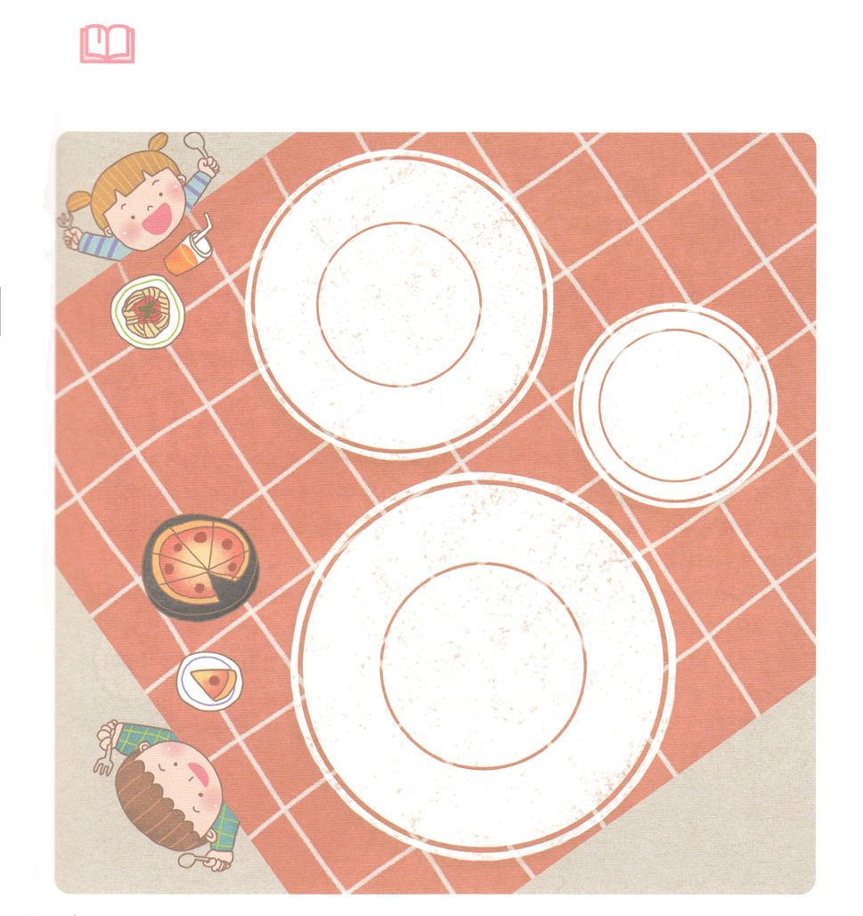

みことばを

しよう

　　　　　がくださったしいにれるきよいのがです。

　　　　　のにがいちばんきなのみことばをいて、

　　　　　しいをえるはじまりをえましょう。



**きょうのでんどう　　　　　　　　　　う　　　　　　　　　　　　　　　　　　　　　　　　する**

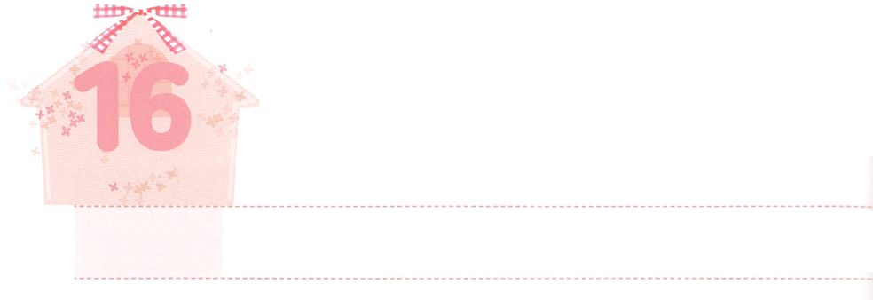

いちじくの　きの　じけん

**どようび**

だからあなたがたにうのです。ってめるものはでも、すでにけたとじなさい。そうすれば、そのとおりになります。

**マルコ**

**1124**

イエスが、ベタニヤからエルサレムにるときのことです。たちはイエスのみことばのとおりからにれてしまったいちじくのをました。これはからにくのみをえられたのにをぶことができなかったイスラエルをしたことです。

はイスラエルをにんで、をれてのろい、わざわい、のでサタンのになったすべてのをかすために、をべえることをわれました。しかし、イスラエルはをえることなく、メシヤはたちだけのものだというのできていました。、がっておられたをできず、までもがわざわいにしむをすことになりました。

は、ごとにとをするレムナントをたてられました。はたちをんで、ただをするレムナントとしてしてくださっています。がくださったのみことばをにわらないのとしてにめましょう。そうすれば、にれてしまったいちじくをもかすようになるでしょう。



**きょうのみことば**

、ありがとうございます。いちじくののをりました。からをわってえるレムナントのをくようにいてください。きておられるイエス・キリストのおによっておりします。アーメン

**きょうのいのり**

インマヌエル教会聖日1部┃2019.12.29

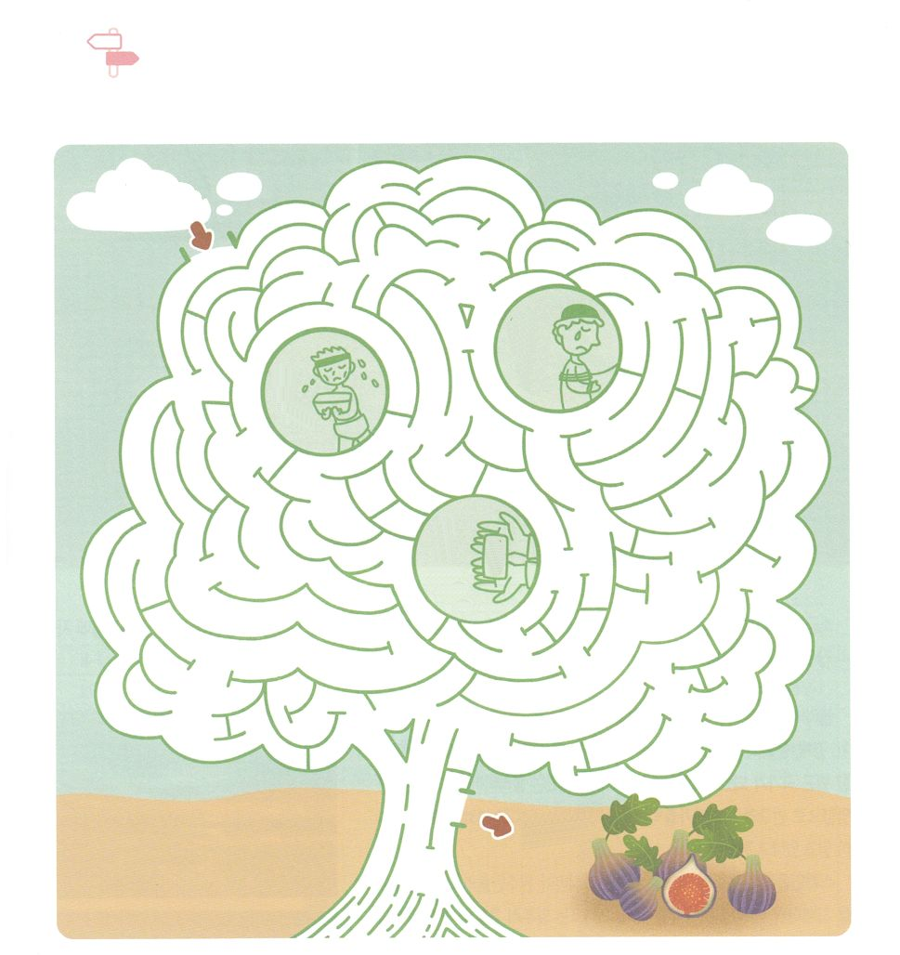

めいろ

　　　　　いちじくののにをばないイスラエルのがあります。

　　　　　めいろをりながら、まことのがのにまれるように

　　　　　りましょう。

スタート！

ほりょ

どれい

ぞっこく

ぜいきん

ゴール



**きょうのでんどう　　　　　　　　　　う　　　　　　　　　　　　　　　　　　　　　　　　する**

サタンをみく　　にうをく　　のろい、わざわいを

　　　　　　　　　　　　　　　　　　　　　　する

　まことの　　　　　まことの　　　　まことの